A quoi sert Word ?

Word est un logiciel de traitement de texte. Il sert à rédiger des documents lisibles et structurés.
Word est à la fois une application intuitive pour les débutants, mais aussi un logiciel de préparation d’ouvrages complexes et riches. Beaucoup de professionnels connaissent ce logiciel et s’en servent. La gestion de documents volumineux demande de la rigueur, car Word possède des centaines de commandes correspondant à des tâches spécifiques.

Les documents sont parfois imprimés sur du papier ou transformés en fichier PDF, afin de ne plus être modifiables, et lisibles sur n’importe quel ordinateur équipé d’un lecteur universel Acrobat Reader.

De nos jours, il semble que l’on génère moins de papier qu’avant et d’avantage d’emails (seulement 4% des lettres sont manuscrites).
Mais ne vous y trompez pas : Word est toujours largement utilisé pour produire nombre de documents. Ce support de cours, par exemple, est réalisé entièrement avec Word, et certaines infographies ou pictogrammes sont faits avec PowerPoint puis copiés / collés ici-même.

Exemples de documents fréquemment réalisés avec Word :
- Conditions générales de ventes, contrats commerciaux, contrats de travail
- Feuilles de présence, syllabus, tutoriels, supports de cours
- Études de faisabilité, cahiers des charges, devis
- Documents techniques, documents d’information
- CV

L’évolution des logos de Microsoft Word au fil des années :
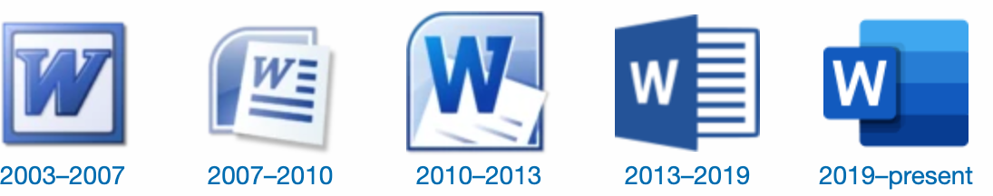

Comparatif de 4 tablettes 10 pouces

Introduction
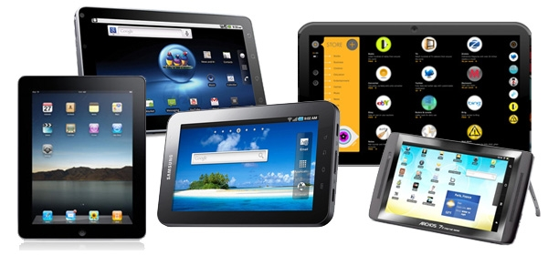
Noël arrive et qui dit Noël, dit cadeaux. Nous continuons notre sélection des objets high-tech de cette année avec un nouveau top 5, dédié aux tablettes 10 pouces. Vous avez envie d’offrir (ou de vous offrir) une ardoise tactile ? Nous sommes là pour vous aider. Voici notre top 4 des tablettes 10 pouces de l’année 2013.

iPad Air

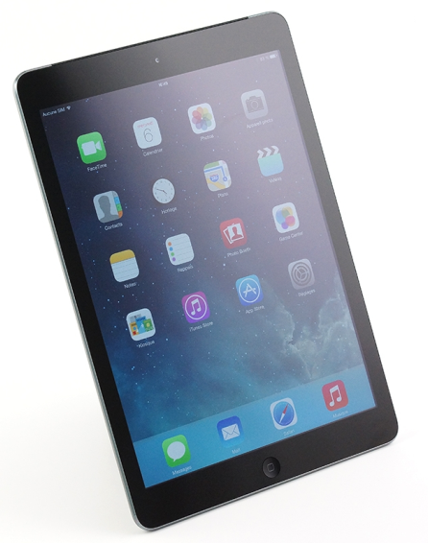
Nouvelle mouture
Apple a refaçonné son iPad en octobre dernier. Nouveau nom, nouveaux design, cet iPad est une belle évolution de la gamme. On peut dire une chose, Apple impressionne par la finition de ses produits. Une tablette qui reste l’u n des fers de lance du marché et le seul ambassadeur d’iOS sur grand écran.

Technologie
La mémoire vive se porte à 1 Go et la mémoire de stockage se décline en 16, 32, 64 et 128 Go, sans possibilité d'extension pour chacune de ces déclinaisons. Le Wi-Fi a/b/g/n (Mimo 4x4) et le Bluetooth 4.0 assurent la connectivité sans fil, tandis que le GPS intégré est compatible GLONASS, système global de navigation satellite. Une version 3G/4G de chaque modèle est disponible (nano SIM). On trouve deux connecteurs : une sortie casque et un port Lightning (format propriétaire) pour la recharge et le transfert de données, via la plate-forme Apple iTunes. Deux capteurs photo-vidéo sont au menu : l'un de 5 Mpx au dos, l'autre de 1,9 Mpx en façade.

Ergonomie
Peut-être la rupture la plus marquante concernant ce nouveau modèle d'iPad. L'ergonomie et la prise en main tirent pleinement parti d'un poids "plume" pour ce type de tablette, moins de 470 grammes (478 g pour la version 3G/4G), et d'une épaisseur de seulement 7,5 mm. Il faut ajouter à cela l'adoption par l'iPad Air du design de l'iPad Mini, avec des courbes moins bombées qu'à l'accoutumée.

Prix
La tablette Apple iPad Air est commercialisée à partir de 489 euros en version 16 Go Wi-Fi et 589 euros en 16 Go Wi-Fi/3G/4G. Le modèle testé ci-dessous est le 128 Go Wi-Fi/3G/4G.

Samsung Galaxy Note 10.1

Une valeur sure
Samsung, tout comme Asus, est une valeur sûre dans le domaine des tablettes Android. La nouvelle version de la Galaxy Note 10.1 ne déroge pas à la règle. Ici, on reprend le même principe que la première version, avec un Android qui peut se manier au stylet. Une bonne machine pour ceux cherchant une grande tablette Android qui en a dans le ventre.
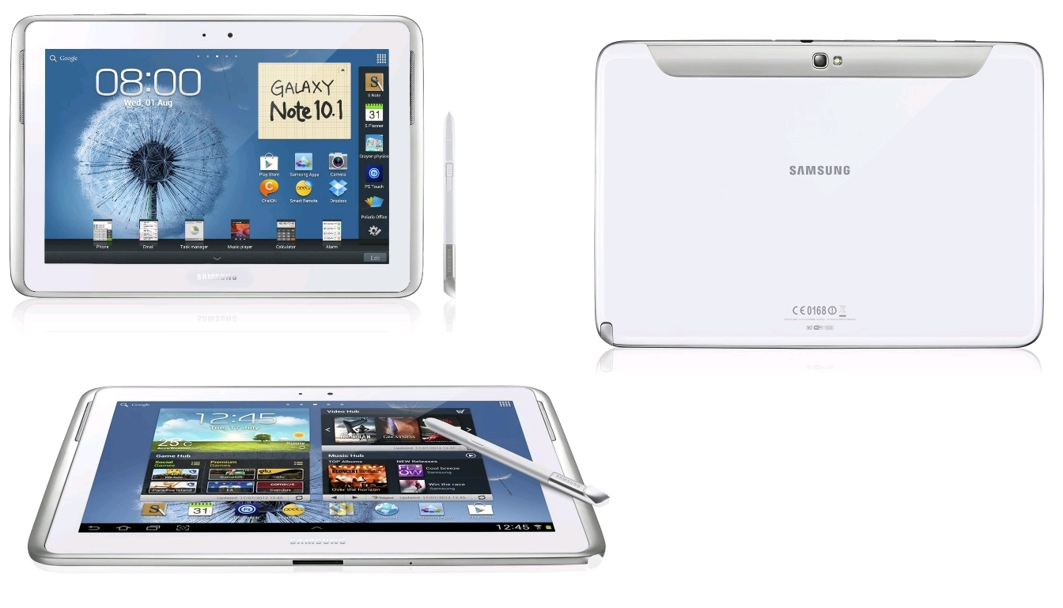

Nouveautés
Pour cette nouvelle mouture, Samsung passe la seconde sur plusieurs points, avec un écran qui passe du 1280 x 800 pixels a u 2560 x 1600 pixels et une puce mobile "octo-cœur", baptisée Exynos Octa 5420. Cette dernière n'est pas, pour le moment, une réelle puce octo-cœur. Elle se décompose, en gros, d'une puce quadri-cœur ARM Cortex A15 pour envoyer du bois et d'une puce quadri-cœur ARM Cortex A7 pour les tâches basiques. Les deux fonctionnent pour l'instant séparément et non de manière simultanée (quand cela s'avère nécessaire), d'où un semblant d'octo-cœur, pour le moment.

Technologie
La mémoire vive associée est de 3 Go et la capacité de stockage se décline en 16, 32 et 64 Go, mais reste extensible via une carte microSD (jusqu'à 64 Go supplémentaires). L'ardoise se dote de deux capteurs photo-vidéo : 8 Mpx au dos et 2 Mpx en façade. La connectivité sans fil est assurée par du Wi-Fi double-bande a/b/g/n/ac et du Bluetooth 4.0. Le système d'exploitation, Android 4.3 Jelly Bean, est, comme d'habitude chez Samsung, recouvert de l'interface TouchWiz.

Prix
La tablette Samsung Galaxy Note 10.1 Edition 2014 est commercialisée au tarif indicatif de 549,99

Surface 2

Quelle version choisir ?
Il y a quelque temps, Microsoft a présenté la nouvelle version de sa tablette Surface. Ici, nous avons choisi la version RT et non la version Windows 8.1, qui se rapproche plus d’un PC que d’une tablette. La Surface 2 est bien finie, belle et agréable à utiliser avec plusieurs type de claviers disponibles. Seul bémol : Windows RT. L’OS n’a en effet pas séduit les foules mais Microsoft persévère pour convaincre. Avec la Surface 2, Microsoft confirme qu'il croit en la possibilité qu'un produit mobile hybride sous Windows RT puisse s'imposer durablement dans le paysage high-tech. On reprend ainsi plus ou moins la même structure, plus fine et plus légère et l'on remplace l'écran tactile HD (1366x768 pixels) par une dalle de 10,6 pouces IPS et Full HD (1920x1080 pixels), toujours au format 16:9. Nvidia reste le pourvoyeur de puce mobile, avec ici un Tegra 4 quadri-cœur cadencé à 1,7 GHz et accompagné d'une mémoire vive de 2 Go. La capacité de stockage atteint 32 ou 64 Go selon le modèle choisi ; une mémoire extensible par l'ajout d'une carte microSD, jusqu'à 64 Go supplémentaires.

Technologie
Wi-Fi a/b/g/n et Bluetooth 4.0 sont de la partie, tout comme la sortie micro-HDMI et le port USB 2.0 Host, qui faisait déjà de la première Surface un produit à part (dans le bon sens du terme). Un capteur photo-vidéo de 5 Mpx se loge au dos de la tablette et un autre de 3,5 Mpx est positionné en façade. Le système d'exploitation embarqué est Windows RT 8.1, la dernière version en date de l'OS "allégé" de Microsoft.

Prix
La tablette Microsoft Surface 2 est commercialisée au tarif indicatif de 439,99 € en 32 Go et sans son dock-clavier TypeCover 2. Ce dernier est vendu seul, au prix conseillé de 129 €. Et nous vous conseillons fortement d'en faire l'acquisition.

Ergonomie
S'il y a bien une chose que l'on ne peut pas reprocher à Microsoft sur ses produits "mobiles", c'est bien la qualité des finitions. Tout comme la Surface RT ou la Surface Pro 2, la Surface 2 est un bijou physique : alliage aluminium/magnésium pour la coque, qui est grise et non plus noire désormais, intégration au poil des connecteurs, présence d'une béquille fine mais très solide, design sobre, différenciant et reconnaissable. À noter que la béquille gagne un second angle d'inclinaison, ce qui apporte un confort supplémentaire à tout utilisateur qui penserait que le premier angle est trop vertical.

Quelques défauts tout de même
Au rayon des bémols, on trouve des bords d'écran toujours aussi larges, plus de 20 mm, une chauffe certaine lorsque l'appareil emploie toutes ses ressources et un poids général qui, même si revu à la baisse par rapport à la Surface RT, reste plus lourd que la moyenne des concurrents du secteur. Ajoutons à cela, pour le clavier TypeCover 2, un trackpad qui se se révèle plus efficace sur l'interface tactile Modern UI que dans les usages bureautiques. La tablette se manipule tout de même aisément, mais l'on remarquera que l'emploi de la Surface 2 en mode portrait, à la verticale, se révèle peu ergonomique (écran 16:9, OS peu adapté).

Écran
Microsoft continue sur la lancée d'une Surface RT dotée d'un bel écran tactile à dalle IPS et, sans révolutionner l'affichage mobile ni atteindre l'assez bon équilibre de la Surface Pro 2, l'écran de la Surface 2 se veut très satisfaisant en termes de rendu. Son contraste de plus de 1100:1 et sa luminosité maximale de près de 350 cd/m² en font un excellent afficheur en intérieur et un écran convenable en extérieur. Le rendu des couleurs n'est pas à jeter, mais il est dommage que Microsoft n'ait pas suffisamment travaillé la fidélité des tons chair, qui reste importante pour profiter pleinement d'un film, par exemple.

Asus transformer Pad

Des ruptures plutôt positives
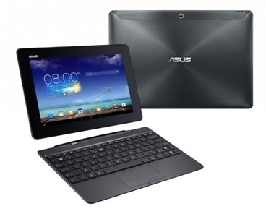
La Transformer Pad TF701T marque une rupture avec ses aînées pour plusieurs raisons : son écran 10,1 pouces dispose d'une dalle IPS IGZO (comme l'iPad Air) et affiche une définition de 2560 x 1600 pixels (comme la Nexus 10). À l'intérieur, on trouve une puce mobile Nvidia de nouvelle génération, la Tegra 4 T40X, quadri-cœur cadencée à 1,9 GHz (+ un cœur Compagnon pour les tâches basiques) et une mémoire vive de 2 Go. Cette TF701T n'est donc pas une resucée "fin d'année" de la MeMo Pad FHD 10.

Technologie
La capacité de stockage atteint 32 Go et est extensible via une carte microSD (jusqu'à 128 Go supplémentaires), tandis que le Wi-Fi a/b/g/n, un GPS et le Bluetooth 3.0 assurent la connectivité sans fil. Une sortie micro-HDMI est au menu, tout comme une prise casque Jack 3,5 mm et deux appareils photo : un capteur de 5 Mpx au dos, un autre de 2 Mpx en façade. Pour la connexion de données et la recharge, Asus persiste dans son port propriétaire et se passe de micro-USB. Ce connecteur permet la connexion avec le dock-clavier. Ce dernier est équipé d'une panoplie de touches complète et de raccourcis Android (retour accueil, navigateur web...), d'une batterie de 4000 mAh, d'un port USB 3.0 Host et d'un lecteur de carte SD/SDXC. C'est le système d'exploitation Android 4.3 Jelly Bean (après mise à jour) qui anime le tout. Asus ajoute quelques ambiances graphiques et applications de son cru.

Prix
La tablette avec son dock-clavier Asus Transformer Pad TF701T est commercialisée au tarif indicatif de 499 euros.

Prise en main
La prise en main est agréable, mais l'on en vient vite à regretter ces bords vraiment larges. Problème, il paraît assez difficile à Asus de corriger ce point, sous peine d'obtenir des mensurations inadéquates par rapport au dock-clavier. Un plus grand écran aux bords fins semble la solution. On ne note pas de chauffe de la tablette, du moins pas au point d'en émettre une critique notable. Mauvais point en revanche pour la position du haut-parleur, unique et au dos de l'appareil, qui tombe pile sous la main droite.

Tableau comparatif

 | IPad Air | Samsung Galaxy Note 10.1 | Surface 2 | Asus transformer Pad
 | 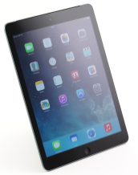 |  |  | 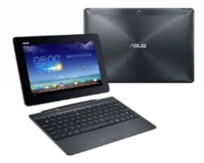
Plate-forme (OS) | IOS7 | Android 4.3 | Windows RT | Android 4.2.2
Processeur | Apple A7 | Snapdragon 800 | Nvidia Tegra 4 T40 | Nvidia Tegra 4 T40
GPU | PowerVR G6430 | Adreno 330 | ULP GeForce | ULP GeForce
Écran | 9,7 pouces IPS | 10,1 pouces Super clear LCD | 10,1 pouces IPS | 10,1 pouces IPS + LCD
Résolution | 2048 x 1536 | 2560 x 1600 | 1920 x 1080 | 2560 x 1600
Mémoire | 1 Go | 3 Go | 2 Go | 2 Go

Page Wikipédia de Microsoft Word. La première version de Word a été distribuée en 1983 sous le nom de Multi-Tool Word

